Программа «Веселые игрушки. Секреты мастерства».

Тема. «Сувенир. Игрушка в подарок». - 28 час.
Занятие 10.

«Сувенирный зайка»
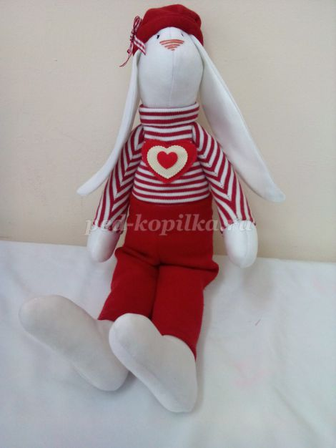

Задание 1. Распечатать выкройку, сделать лекала и раскроить детали туловища игрушки.
Задание 2. Сметать и сшить детали кроя на швейной машине или петельным швом, набить заготовки синтепоном.

Ход работы.

Выкройка
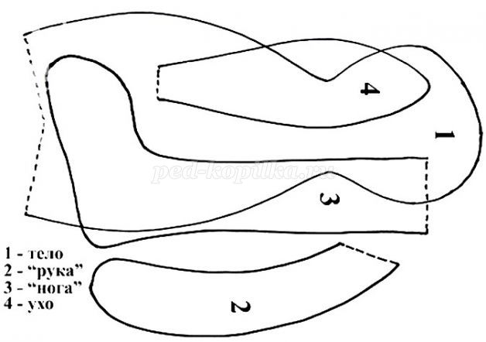

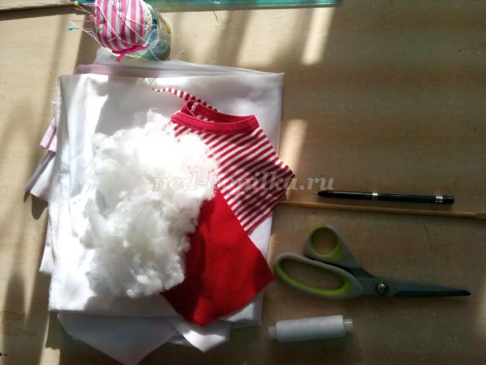

Необходимые материалы: текстильный трикотаж, выкройка, иголки, булавки, нитки, ручка, ножницы, палочка для набивки, синтепон.

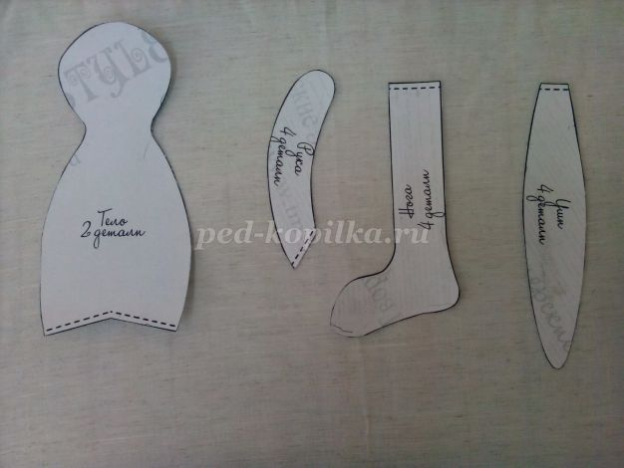

1.Готовим лекала, размещаем ее на ткани, сложенной вдвое лицевой стороной вовнутрь.

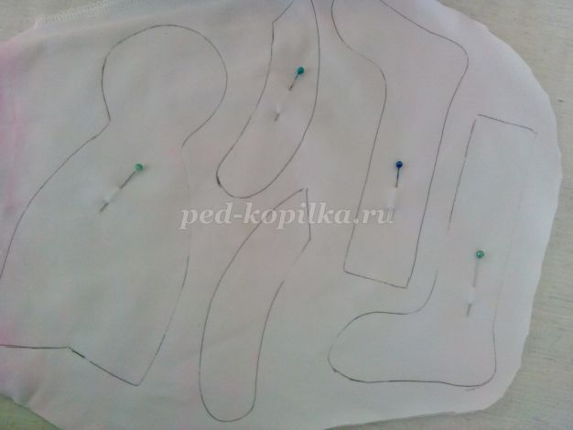

2.Обводим карандашом, скалываем булавками детали.

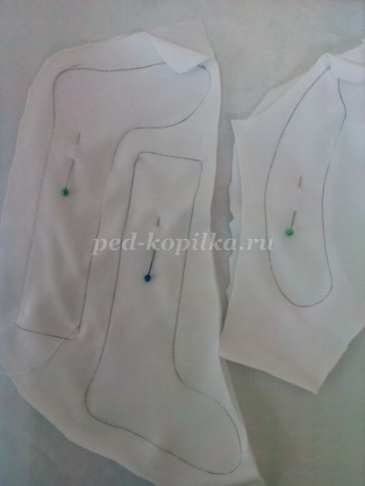

3.Шьем на швейной машине мелким стежком или петельным швом, нитками в цвет все детали по контуру, оставляя не застроченными места набивки.

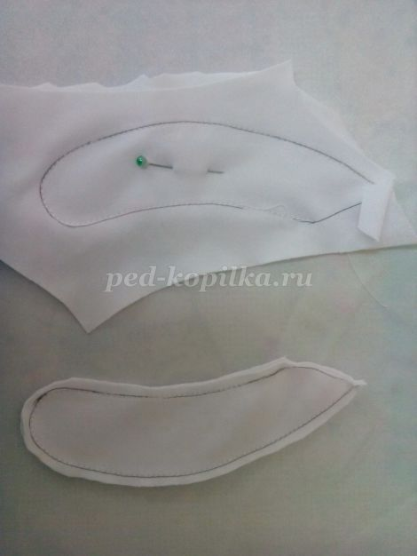

4.Вырезаем сшитые детали ножницами, оставляя небольшой припуск.

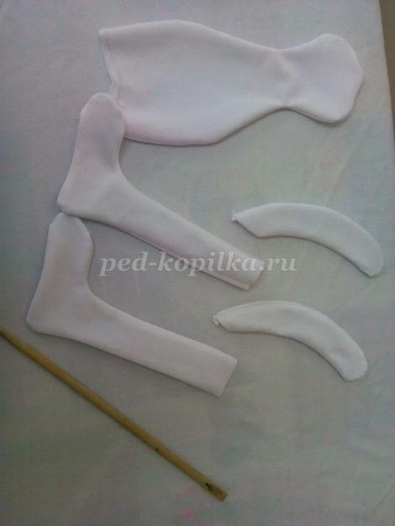

5.С помощью палочки выворачиваем все детали.

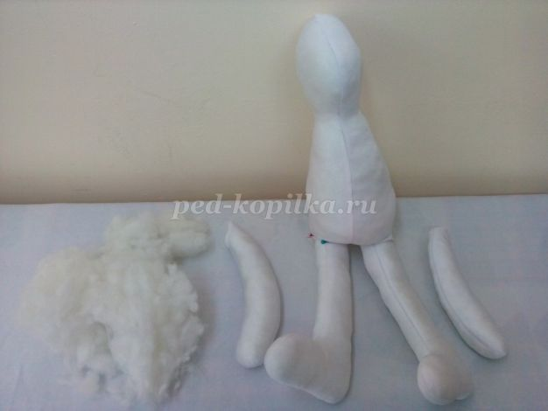

6.Набиваем все детали синтепоном.

